（ 装 订 线 内 不 要 答 题 ）
复旦大学新闻学院
2022~2023学年第一学期期末考试试卷
A卷 B卷 C卷
课程名称： 新闻学概论 课程代码： JOUR120008.03
开课院系： 新闻学院 考试形式：线上考试（开卷）
姓名： 学号： 专业：

提示：请同学们秉持诚实守信宗旨，谨守考试纪律，摒弃考试作弊。学生如有违反学校考试纪律的行为，学校将按《复旦大学学生纪律处分条例》规定予以严肃处理。

题号 | 1 | 2 | 3 | 4 | 5 | 6 | 7 | 8 | 总分
得分

（以下为试卷正文或课程论文题目）
一、简答题（共2小题，每小题15分，共30分）
1.中国的新闻工作，为什么必须坚持党性原则？如何坚持党性原则？
2.结合具体案例，谈谈新闻与宣传的关系。
二、论述题（共2小题，每小题20分，40分）
1.谈谈互联网和新媒体技术的发展，对新闻业产生了哪些影响？
2.新闻报道能否客观？怎样努力做到客观？
三、材料分析题：请运用新闻学知识，评析此文所反映的现象。（30分）
快递小哥因快递被偷雨中痛哭20分钟
【刊播时间】2018年11月18日
【“新闻”】 据《北京青年报》报道，一段快递小哥雨中痛哭的视频近日引发了不少关注。据网友爆料，上海一快递员冒雨送快递，一车快递被偷得没剩几件了，在雨中痛哭20多分钟。目击者小晴（化名）对北青报记者称，视频拍摄于11月15日下午，地点在上海华东师大三村，当时她听到有人在楼下大喊所以打开了窗帘看到了事发经过。小晴称，她看到快递员哭得很厉害，一直喊“这叫我怎么办，怎么办”。期间还有一位大爷前去安慰。11月18日下午，北青报记者从事发地附近的上海公安局普陀分局长风新村派出所了解到，15日下午确实接到一位快递员报警称其派送的快递丢失，快递员报警时说公司可能将损失算在他身上，截至目前快递仍未找回。
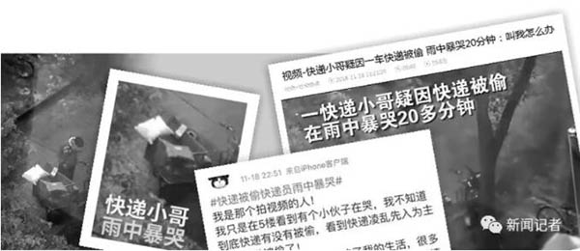
【真相】 11月18日晚间，视频拍摄者在微博上澄清，称她只看到快递员雨中哭泣，所谓快递被盗是其个人推断。11月19日，多家上海本地媒体发布了进一步的调查情况。上海普陀区公安分局称他们并未接到类似警情，消息不实。11月15日至今，视频拍摄地所属的长风新村派出所未接到过快递小哥报案称快递被盗的警情。快递小哥系韵达快递公司的快递员，当日其在华师大三村送快递时因与女友吵架后站在雨中哭泣，并没有发生快递被偷的情况。11月19日上午12时，普陀公安局官方微博发布了通告。警方提醒，在网络中发帖时不要主观臆断，在不明事件具体情况下编造不实信息，网络空间不是“法外之地”，一旦造成严重后果需要承担相应的法律责任。

